Муниципальное бюджетное образовательное учреждение дополнительного образования
«Детско-юношеская спортивная школа Колышлейского района»

ПРОЕКТ
«Самбо в школу»

Подготовили проект:
тренеры-преподаватели
Генералов П.Н., Сазанов И.Н., Ахмедов А.И.

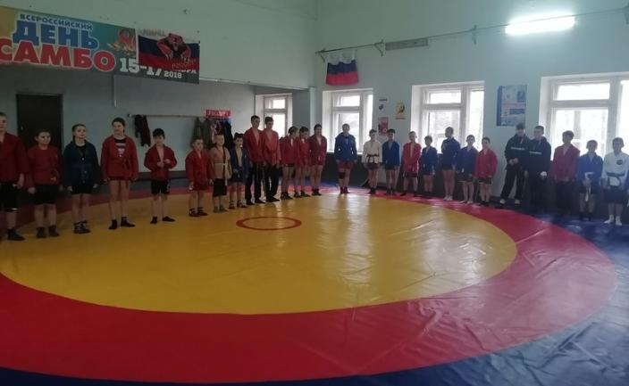

р.п.Колышлей
2022 год

АКТУАЛЬНОСТЬ:
Самбо — не только вид спортивного единоборства и система противодействия противнику без применения оружия, но и система воспитания, способствующая развитию морально-волевых качеств, патриотизма и гражданственности будущего поколения.
Занятия самбо формируют твёрдый характер, стойкость и выносливость, способствуют выработке самодисциплины и развитию качеств, необходимых для достижения жизненных целей. Самбо формирует людей, способных постоять за себя, за свою семью, за Родину.
ЦЕЛЬ ПРОЕКТА:
Формирование условий для физического, гражданского, патриотического и нравственного воспитания школьников через использование потенциала самбо, как национального достояния России, в рамках общего и дополнительного образования детей и подростков.
ЗАДАЧИ ПРОЕКТА:
Совершенствование содержания и методов общего и дополнительного образования детей и подростков ориентированного на изучение основ самбо, развитие физических способностей, лидерских качеств и высоких моральных принципов;
формирование устойчивого сетевого образовательно-спортивного сообщества (дети, подростки, педагог, тренер, родитель), ориентированного на новые образовательные ценности и самообразование в области физической культуры и спорта, в частности самбо;
совершенствование материально – технических и кадровых условий общеобразовательных организаций;
создание цифровой среды реализации Проекта, с целью внедрения новых образовательных практик, в том числе дистанционных при организации общего и дополнительного образования детей.

«Самбо - в школу!» — один из крупнейших образовательно-спортивный проектов, ориентированный на продвижение в школах Российской Федерации вида спорта «самбо», как основы здоровья и безопасности школьников, их национального единства, успешности и конкурентоспособности.
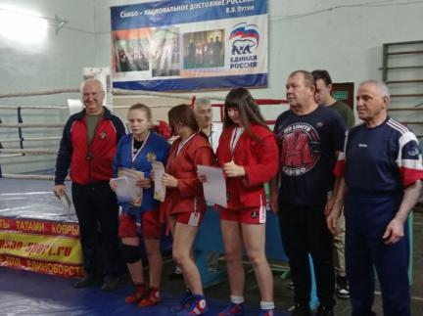

История развития Самбо.

САМБО (САМозащита Без Оружия) — вид спортивной борьбы.

Самбо было создано в СССР в 1930-е годы благодаря подвижнической работе тренеров А. Харлампиева, В. Спиридонова, И. Васильева, В. Маслова и др. В основу арсенала самбо положены приемы различных видов национальных единоборств народов СССР. Отличительной особенностью самбо является то, что схватка проводится в специальной одежде (куртка из плотного материала, пояс, ботинки с мягкой подошвой); при борьбе в стойке разрешены подножки, подсечки, обвивы, захваты ног руками, зацепы, различные виды бросков; при борьбе применяются болевые приемы на суставы рук и ног.

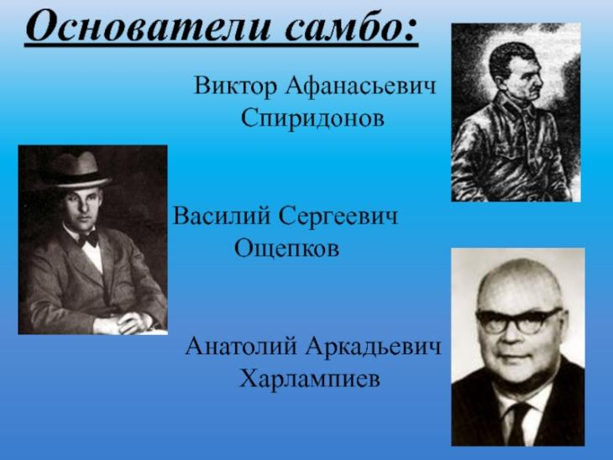

Становление самбо.

16 ноября 1938 года, вышел Приказ по Всесоюзному комитету по делам физкультуры и спорта при СНК СССР № 633 «О развитии борьбы вольного стиля», фактически положивший начало развитию самбо как массового вида спорта. В соответствии с приказом были организованы секции «борьбы вольного стиля» при всех республиканских, краевых, областных и городских комитетах по делам физкультуры и спорта, в республиках и краях предписывалось организовать систематические занятия и тренировки по национальным видам борьбы, соревнования по «борьбе вольного стиля» были включены в календарь спортмероприятий и так далее. Были определены организационные и финансовые мероприятия по развитию борьбы.
Самбо считался оборонным видом спорта, боевой разновидности самбо обучаются сотрудники силовых структур.

Виды самбо.
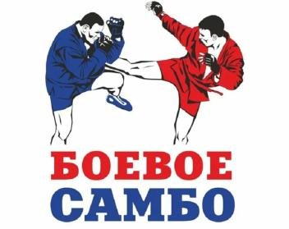
Спортивное самбо — вид борьбы с большим арсеналом болевых приёмов, а также бросков, применяемых в стойке и в партере. Самбо распространено в Китае, Японии а так же на Кубе.
Вид спорта самбо включает две дисциплины — спортивное самбо (борьба) и боевое самбо.
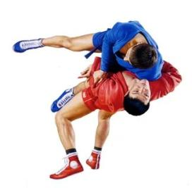

Боевое самбо — единоборство, созданное в 1930-ых годах в СССР для обучения членов силовых структур. Тогда боевое самбо не считалось спортивной дисциплиной и являлось запрещенным к обучению гражданских лиц. Лишь в 1991 году боевое самбо было «рассекречено» и стало отдельным видом спорта (В 1994 году в Москве состоялся 1-ый чемпионат России по боевому самбо). В отличие от борьбы самбо задачей спортивного поединка является не только демонстрация бросковой техники борьбы в одежде или техники болевых приёмов. В поединке по боевому самбо важна именно эффективность технических действий по устранению физической агрессии. Решением задачи спортивного поединка является добровольное признание себя побеждённым одного из участников, либо через его явную небоеспособность. Именно поэтому в боевом самбо возможно применение технического арсенала из любого вида спортивного единоборства.

Правила самбо.

В самбо предусмотрено деление по весовым категориям в зависимости от возраста и пола.
В спортивном самбо разрешается применять броски, удержания и болевые приёмы на руки и ноги. В самбо броски можно проводить с помощью рук, ног и туловища. В самбо баллы присуждаются за броски и удержания. Бросок — это приём, с помощью которого самбист выводит соперника из равновесия и бросает на ковёр на какую-либо часть туловища или колени. При удержании самбист, прижимаясь к сопернику головой или грудью, удерживает его в этом положении в течение 20 секунд. Самбист может победить досрочно, если выполнит бросок соперника на спину, оставаясь в стойке, проведет болевой прием, наберет на 12 баллов больше соперника.

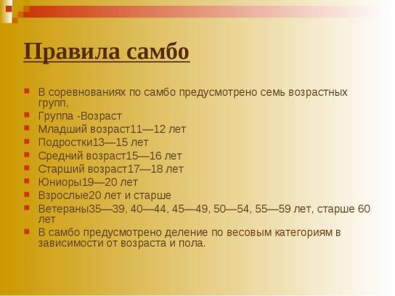

Современные правила предусматривают следующий костюм участника: специальные куртки красного или синего цветов (самбовки), пояс и короткие шорты, а также специальную обувь (борцовки).
Форма одежды
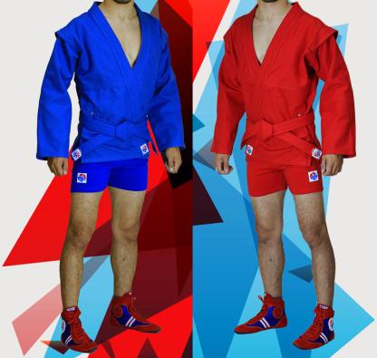

Секреты борьбы самбо.

Прежде чем изучать приемы самбо, нужно многому научиться: правильно
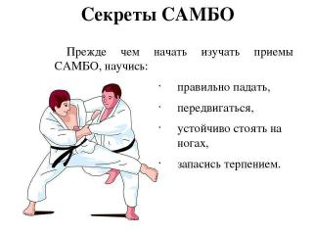
падать, передвигаться, устойчиво стоять на ногах, а самое главное – обладать могучей выдержкой.
Достичь вышеуказанные навыки помогут:
Развитие силы
Развитие ловкости и гибкости
Развитие выносливости
Развитие скоростно-силовых качеств
Психологическая подготовка

Реализация проекта «Самбо в школу» в Колышлейском районе.

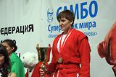

Мирзоян Сусанна - мастер спорта международного класса, неоднократная победительница Кубков мира

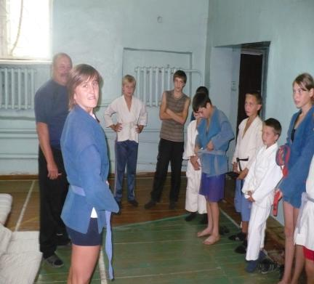

Мастер-класс от Мирзоян С. в спортивной школе р.п.Колышлей

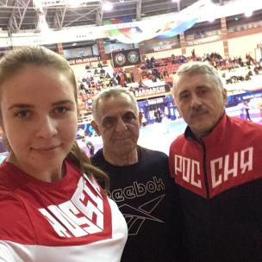

Евреева Дарья – Чемпионка ПФО, Первенств Пензенской области по самбо

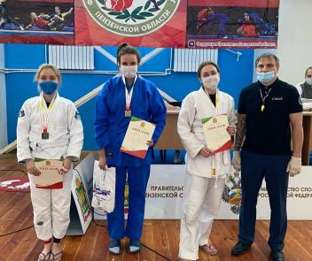
Вошла в пятёрку лучших на Чемпионате Мира по грэпплинг в г.Баку

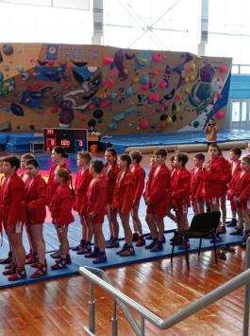
Проект реализуется в МОУ СОШ п. Родниковский, МОУ СОШ с.Трескино, МОУ СОШ с. Берёзовка, МОУ ООШ с. Пограничное, МБОУ ДО «ДЮСШ Колышлейского района»
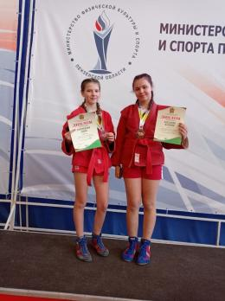
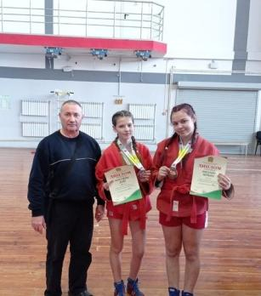

Учащиеся спортивной школы Колышлейского района

являются победителями и призёрами районных, областных, ПФО, Всероссийских соревнований по самбо
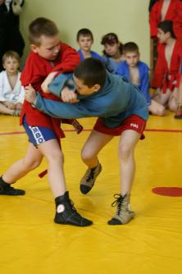
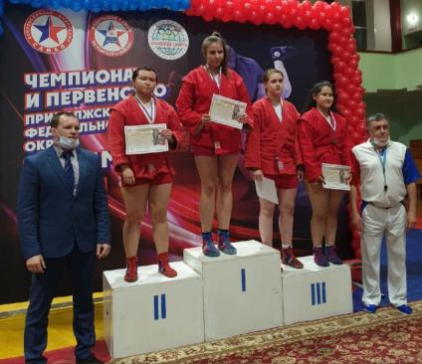
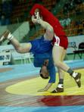

Проект «Самбо в школу» в Колышлейском районе полезен прежде всего

- для школы - увеличение количества занимающихся физической культурой и спортом, реализация национального компонента, патриотическое воспитание обучающихся, совершенствование физкультурно – спортивных ресурсов;
- для детей - освоение техники вида спорта «самбо» и прикладного направления «самозащита без оружия», что позволит чувствовать себя уверенно и в безопасности, участие в различных спортивных и творческих конкурсах, соревнованиях, в том числе с применением дистанционных форм, пополнение личного портфолио различными наградами (грамоты, сертификаты, медали, сувениры и т.д.), знакомство и общение с интересными и известными людьми.
- для родителей:
ребенок обретёт веру в себя и навык к собственной безопасности, научится выдержке, самообладанию, самоорганизации и уверенности, приобретет устойчивый интерес к саморазвитию (спорт, творчество, интеллект), будет уважителен и самодостаточен.

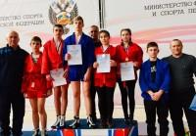

Самбо — уникальное отечественное единоборство, популярное во всем мире.

Самбо — это интернациональный вид спорта, достойный стать олимпийским.

Самбо — единственный в мире вид спорта, где русский язык признан официальным языком международного общения.
Самбо — наука побеждать!
